Учреждение образования

«БЕЛОРУССКИЙ ГОСУДАРСТВЕННЫЙ ТЕХНОЛОГИЧЕСКИЙ УНИВЕРСИТЕТ»

Операционные системы

Студент: Песецкий И.А.

ФИТ 3 курс 5 группа

Преподаватель: Савельева М.Г.

Минск 2023

**Лабораторная работа №6**

Задание 1. Напишите ассемблерный код с применением команд BTS или BTR, демонстрирующий реализацию механизма синхронизации двух потоков одного процесса и поясните его работу.

|  |
| --- |
| #include <iostream>  #include <ctime>  #include <Windows.h>  using namespace std;  int check;  HANDLE createThread(LPTHREAD_START_ROUTINE func, char* thread_name)  {  DWORD thread_id = NULL;  HANDLE thread = CreateThread(NULL, 0, func, thread_name, 0, &thread_id);  if (thread == NULL)  throw "[ERROR] CreateThread";  return thread;  }  void EnterCriticalSectionAssembly()  {  _asm  {  CriticalSection:  lock bts check, 0;  jc CriticalSection  }  }  void LeaveCriticalSectionAssembly()  {  _asm lock btr check, 0  }  void WINAPI loop(char* displayed_name)  {  int pid = GetCurrentProcessId();  int tid = GetCurrentThreadId();  for (int i = 1; i <= 90; ++i)  {  if (i == 30)  EnterCriticalSectionAssembly();  printf("%d.\tPID = %d\tTID = %u\tcheck: %d\tthread: %s\n", i, pid, tid, check, displayed_name);  if (i == 60)  LeaveCriticalSectionAssembly();  Sleep(100);  }  cout << "\n========================== " << displayed_name << " finished" << " ==========================\n\n";  }  int main()  {  const int size = 2;  HANDLE threads[size];  threads[0] = createThread((LPTHREAD_START_ROUTINE)loop, (char*)"A");  threads[1] = createThread((LPTHREAD_START_ROUTINE)loop, (char*)"B");  WaitForMultipleObjects(size, threads, TRUE, INFINITE);  for (int i = 0; i < size; i++)  CloseHandle(threads[i]);  return 0;  } |

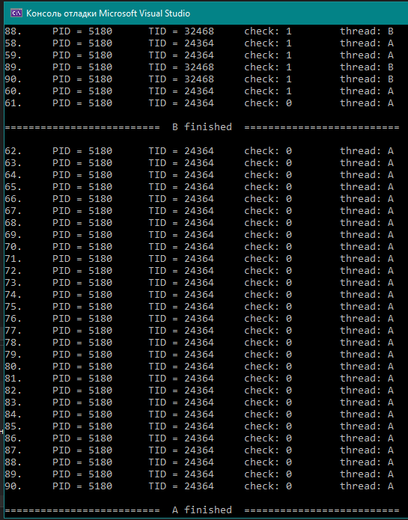Задание 2. Разработайте приложение OS06_02, запускающее два дочерних потока A и B.

Все потоки выполняют циклы в 90 итераций, выводящие имена потоков и номера итерации с задержкой в 0.1 сек.

Приложение OS06_02 синхронизирует выполнение потоков main, A и B с помощью механизма critical section.

Синхронизация должна обеспечивать поочередное выполнение итераций цикла с 30 по 60 в каждом потоке.

|  |
| --- |
| #include <iostream>  #include <windows.h>  using namespace std;  CRITICAL_SECTION critical_section;  HANDLE createThread(LPTHREAD_START_ROUTINE func, char* thread_name)  {  DWORD thread_id = NULL;  HANDLE thread = CreateThread(NULL, 0, func, thread_name, 0, &thread_id);  if (thread == NULL)  throw "[ERROR] CreateThread";  return thread;  }  void WINAPI loop(char* displayed_name)  {  int pid = GetCurrentProcessId();  int tid = GetCurrentThreadId();  for (int i = 1; i <= 90; ++i)  {  if (i == 30)  EnterCriticalSection(&critical_section);  printf(" [%s]\t %d. PID = %d\tTID = %u\n", displayed_name, i, pid, tid);  if (i == 60)  LeaveCriticalSection(&critical_section);  Sleep(100);  }  cout << "\n================ " << displayed_name << " finished" << " ================\n\n";  }  int main()  {  int pid = GetCurrentProcessId();  const int size = 2;  HANDLE threads[size];  threads[0] = createThread((LPTHREAD_START_ROUTINE)loop, (char*)"A");  threads[1] = createThread((LPTHREAD_START_ROUTINE)loop, (char*)"B");  InitializeCriticalSection(&critical_section);  for (int i = 1; i <= 100; ++i)  {  if (i == 30)  EnterCriticalSection(&critical_section);  printf("[MAIN]\t %d. PID = %d\n", i, pid);  if (i == 60)  LeaveCriticalSection(&critical_section);  Sleep(100);  }  cout << "\n=============== MAIN finished ===============\n\n";  WaitForMultipleObjects(size, threads, TRUE, INFINITE);  for (int i = 0; i < size; ++i)  CloseHandle(threads[i]);  DeleteCriticalSection(&critical_section);  return 0;  } |

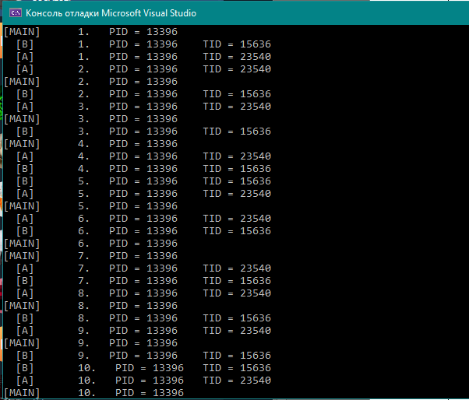Задание 3. Разработайте приложение OS07_03, запускающее два дочерних процесса OS07_03A и OS07_03B с выводом в отдельные консоли.

Все процессы выполняют циклы в 90 итераций, выводящие имена процессов и номера итерации с задержкой в 0.1 сек.

Приложение OS07_03 синхронизирует выполнение процессов OS07_03, OS07_03A и OS07_03B с помощью механизма mutex.

Синхронизация должна обеспечивать поочередное выполнение итераций цикла с 30 по 60.

|  |
| --- |
| #include <iostream>  #include <Windows.h>  using namespace std;  PROCESS_INFORMATION createProcess(LPCWSTR path)  {  STARTUPINFO startupInfo;  PROCESS_INFORMATION processInfo;  ZeroMemory(&startupInfo, sizeof(STARTUPINFO));  startupInfo.cb = sizeof(STARTUPINFO);  if (CreateProcessW(path, NULL, NULL, NULL, FALSE, CREATE_NEW_CONSOLE, NULL, NULL, &startupInfo, &processInfo))  cout << "Process created\n";  else  cout << "[ERROR] CreateProcessW\n";  return processInfo;  }  int main()  {  int pid = GetCurrentProcessId();  const int size = 2;  HANDLE mutex;  HANDLE processes[size];  processes[0] = createProcess(L"D:\\BSTU_3\\PILINOGA_OperationSystem\\ОС\\LAB_06\\Debug\\OS06_03A.exe").hProcess;  processes[1] = createProcess(L"D:\\BSTU_3\\PILINOGA_OperationSystem\\ОС\\LAB_06\\Debug\\OS06_03B.exe").hProcess;  mutex = CreateMutex(NULL, FALSE, L"OS06_03");  for (int i = 1; i <= 90; ++i)  {  if (i == 30)  WaitForSingleObject(mutex, INFINITE);  else if (i == 60)  ReleaseMutex(mutex);  printf("[OS06_03]\t %d. PID = %d\n", i, pid);  Sleep(100);  }  WaitForMultipleObjects(size, processes, TRUE, INFINITE);  for (int i = 0; i < size; i++)  CloseHandle(processes[i]);  CloseHandle(mutex);  cout << '\n';  system("pause");  return 0;  } |
|  |
| #include <iostream>  #include <Windows.h>  int main()  {  int pid = GetCurrentProcessId();  HANDLE mutex = OpenMutex(SYNCHRONIZE, FALSE, L"OS06_03");  for (int i = 1; i <= 90; ++i)  {  if (i == 30)  WaitForSingleObject(mutex, INFINITE);  else if (i == 60)  ReleaseMutex(mutex);  printf("[OS06_03A]\t%d. PID = %d\n", i, pid);  Sleep(100);  }  CloseHandle(mutex);  } |
|  |

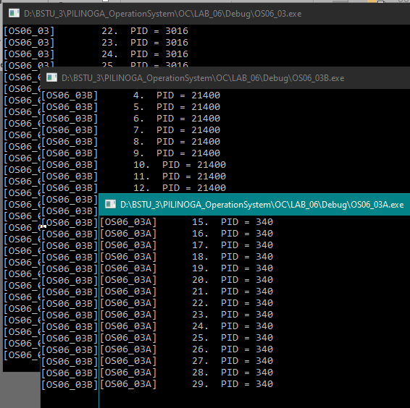

Задание 4. Разработайте приложение OS07_04, запускающее два дочерних процесса OS07_04A и OS07_04B с выводом в отдельные консоли.

Все процессы выполняют циклы в 90 итераций, выводящие имена процессов и номера итерации с задержкой в 0.1 сек.

Приложение OS07_04 синхронизирует выполнение процессов OS07_04, OS07_04A и OS07_04B с помощью механизма semaphore.

Синхронизация должна обеспечивать поочередное выполнение итераций цикла с 30 по 60 одного (любого) процесса и двух других процессов. Другими словами, итерации с 30 по 60 должны одновременно выполняться только в двух из трех процессов.

|  |
| --- |
| #include <iostream>  #include <Windows.h>  using namespace std;  PROCESS_INFORMATION createProcess(LPCWSTR path)  {  STARTUPINFO startupInfo;  PROCESS_INFORMATION processInfo;  ZeroMemory(&startupInfo, sizeof(STARTUPINFO));  startupInfo.cb = sizeof(STARTUPINFO);  if (CreateProcessW(path, NULL, NULL, NULL, FALSE, CREATE_NEW_CONSOLE, NULL, NULL, &startupInfo, &processInfo))  cout << "Process created\n";  else  cout << "[ERROR] CreateProcessW\n";  return processInfo;  }  int main()  {  int pid = GetCurrentProcessId();  const int size = 2;  HANDLE semaphore;  HANDLE processes[size];  processes[0] = createProcess(L"D:\\BSTU_3\\PILINOGA_OperationSystem\\ОС\\LAB_06\\Debug\\OS06_04A.exe").hProcess;  processes[1] = createProcess(L"D:\\BSTU_3\\PILINOGA_OperationSystem\\ОС\\LAB_06\\Debug\\OS06_04B.exe").hProcess;  semaphore = CreateSemaphore(NULL, 2, 2, L"OS06_04");  for (int i = 1; i <= 90; i++)  {  if (i == 30)  WaitForSingleObject(semaphore, INFINITE);  else if (i == 60)  ReleaseSemaphore(semaphore, 1, NULL);  printf("[OS06_04]\t %d. PID = %d\n", i, pid);  Sleep(100);  }  WaitForMultipleObjects(size, processes, TRUE, INFINITE);  for (int i = 0; i < size; i++)  CloseHandle(processes[i]);  CloseHandle(semaphore);  cout << '\n';  system("pause");  return 0;  } |
|  |
| #include <iostream>  #include <Windows.h>  int main()  {  int pid = GetCurrentProcessId();  HANDLE semaphore = OpenSemaphore(SEMAPHORE_ALL_ACCESS, FALSE, L"OS06_04");  for (int i = 0; i < 90; i++)  {  if (i == 30)  WaitForSingleObject(semaphore, INFINITE);  else if (i == 60)  ReleaseSemaphore(semaphore, 1, NULL);  printf("[OS06_04A]\t%d. PID = %d\n", i, pid);  Sleep(100);  }  CloseHandle(semaphore);  } |
|  |

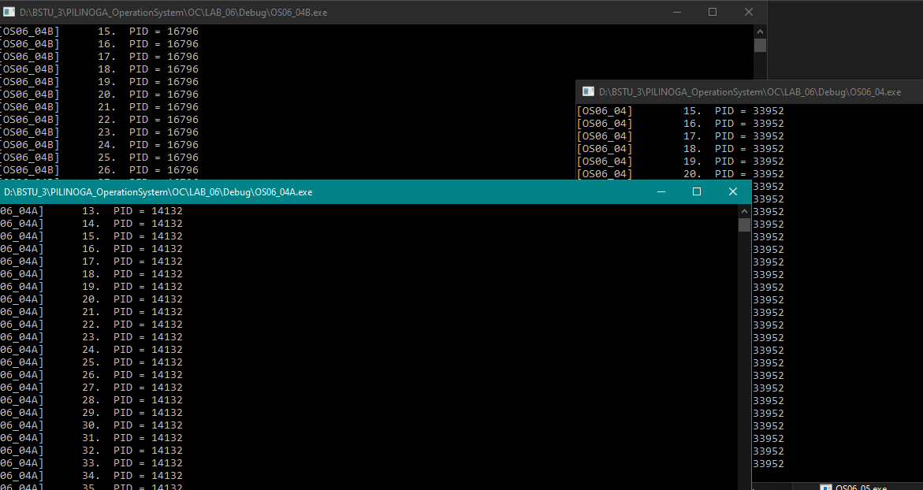

Задание 5. Разработайте приложение OS07_05, запускающее два дочерних процесса OS07_05A и OS07_05B с выводом в отдельные консоли.

Все процессы выполняют циклы в 90 итераций, выводящие имена процессов и номера итерации с задержкой в 0.1 сек.

Приложение OS07_05 синхронизирует выполнение процессов OS07_05, OS07_05A и OS07_05B с помощью механизма event.

Синхронизация должна обеспечивать выполнение приложения в два этапа:

1. выполнение итераций с 1 по 15 процесса OS07_05;
2. одновременное выполнение всех трех процессов: OS07_05 – продолжает выполнение итераций; процессы OS07_05A и OS07_05B выполняются начиная с первой итерации.

|  |
| --- |
| 1. #include <iostream> 2. #include <Windows.h> 3. using namespace std; 4. PROCESS_INFORMATION createProcess(LPCWSTR path) 5. { 6. STARTUPINFO startupInfo; 7. PROCESS_INFORMATION processInfo; 8. ZeroMemory(&startupInfo, sizeof(STARTUPINFO)); 9. startupInfo.cb = sizeof(STARTUPINFO); 10. if (CreateProcessW(path, NULL, NULL, NULL, FALSE, CREATE_NEW_CONSOLE, NULL, NULL, &startupInfo, &processInfo)) 11. cout << "Process created.\n"; 12. else 13. cout << "[ERROR]\n"; 14. return processInfo; 15. } 16. int main() 17. { 18. int pid = GetCurrentProcessId(); 19. const int size = 2; 20. HANDLE event; 21. HANDLE processes[size]; 22. processes[0] = createProcess(L"D:\\BSTU_3\\PILINOGA_OperationSystem\\ОС\\LAB_06\\Debug\\OS06_05A.exe").hProcess; 23. processes[1] = createProcess(L"D:\\BSTU_3\\PILINOGA_OperationSystem\\ОС\\LAB_06\\Debug\\OS06_05B.exe").hProcess; 24. event = CreateEvent(NULL, FALSE, FALSE, L"OS06_05"); 25. for (int i = 1; i <= 90; i++) 26. { 27. if (i == 15) 28. SetEvent(event); 29. printf("[OS06_05]\t %d. PID = %d\n", i, pid); 30. Sleep(100); 31. } 32. WaitForMultipleObjects(size, processes, TRUE, INFINITE); 33. for (int i = 0; i < size; i++) 34. CloseHandle(processes[i]); 35. CloseHandle(event); 36. system("pause"); 37. return 0; 38. } |
| #include <iostream>  #include <Windows.h>  int main()  {  int pid = GetCurrentProcessId();  HANDLE event = OpenEvent(EVENT_ALL_ACCESS, FALSE, L"OS06_05");  WaitForSingleObject(event, INFINITE);  SetEvent(event);  for (int i = 1; i <= 90; i++)  {  printf("[OS06_05A]\t %d. PID = %d\n", i, pid);  Sleep(100);  }  CloseHandle(event);  } |

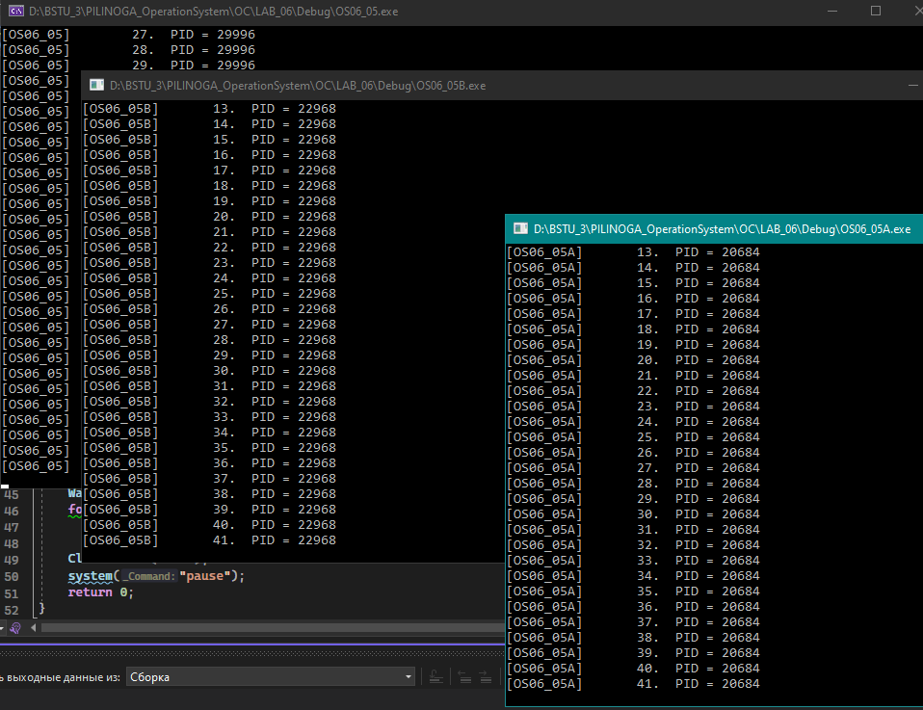

Задание 6. Разработайте приложение OS07_06, запускающее два дочерних потока A и B.

Все потоки выполняют циклы в 90 итераций, выводящие имена потоков и номера итерации с задержкой в 0.1 сек.

Приложение OS07_06 синхронизирует выполнение потоков main, A и B с помощью механизма mutex.

Синхронизация должна обеспечивать поочередное выполнение итераций цикла с 30 по 60 в каждом потоке.

|  |
| --- |
| #include <stdio.h>  #include <time.h>  #include <unistd.h>  #include <pthread.h>  #define DELAY_MS 100  pthread_mutex_t mutex; _ _  pthread_t create_thread(void* function, void* args)  {  pthread_t thread;  pthread_create(&thread, NULL, function, args);  return thread;  }  void* loop(char* name)  {  int pid = getpid();  struct timespec timespec;  timespec.tv_sec = DELAY_MS / 1000;  timespec.tv_nsec = (DELAY_MS % 1000) * 1000000;  for (int i = 1; i <= 90; i++)  {  if (i == 30)  pthread_mutex_lock(&mutex);  else if (i == 60)  pthread_mutex_unlock(&mutex);  printf(" [%s]\t %d. PID = %d\n", name, i, pid);  nanosleep(&timespec, &timespec);  }  printf("\n======= %s finished =======\n\n", name);  pthread_exit("done");  }  int main(int argc, char* argv[])  {  int pid = getpid();  int size = 2;  char* names[] = { "A", "B" };  pthread_t threads[size];  struct timespec timespec;  timespec.tv_sec = DELAY_MS / 1000;  timespec.tv_nsec = (DELAY_MS % 1000) * 1000000;  pthread_mutex_init(&mutex, NULL);  for (int i = 0; i < size; i++)  threads[i] = create_thread(loop, (void*)names[i]);  for (int i = 1; i <= 90; i++)  {  if (i == 30)  pthread_mutex_lock(&mutex);  else if (i == 60)  pthread_mutex_unlock(&mutex);  printf("[MAIN]\t %d. PID = %d\n", i, pid);  nanosleep(&timespec, &timespec);  }  printf("\n===== MAIN finished =====\n\n");  for (int i = 0; i < size; i++)  pthread_join(threads[i], NULL);  pthread_mutex_destroy(&mutex);  return 0;  } |

